需求規格書

一、使用目的

躺分得太多了，我們要有可以知道我將要組的組員的人品好壞的程式

二、功能需求

1. 權限控管

依照身分不同可查閱和編輯的權限會有不同，師長有權限在必要情況下更改學生的修課成績、修同一堂課並同一組的人才能觀看該學生的成績。

各階級使用者權限：

|  |  |  |
| --- | --- | --- |
| 階級 | 共通權限 | 分別權限 |
| 教那堂課的教授 | 無 | * 管理分組系統 * 查閱學生的個人總評價 * 查閱學生的各堂修課評價 |
| 沒教那堂課的教授 | 無 |
| 修該課程的學生 | * 查閱個人總評價 * 查閱各堂修課後評價 | * 查閱小組成員的總評價 * 幫小組成員評分 |
| (未)修該課程的學生 | 無 |

1. 評分系統

學生有辦法對於其他學生的表現進行評分，並加以描述情況。有修同堂課並同組的人才評價、評價後的分數能在期限內二次修改、所學

|  |  |  |
| --- | --- | --- |
| 名稱 | 說明 | 配分 |
| 領導能力 | 善於規劃行程、召集討論 | 20 |
| 參與程度 | 在討論時的出席率，在團隊中發表意見的頻率 | 20 |
| 專業技術 | 用自身擁有的技術為團隊貢獻 | 20 |
| 文書處理 | 針對該課堂組題作業之簡報製作 | 20 |
| 演講能力 | 上台報告參與次數、口才及臨場表現 | 20 |
| 總分 |  | 100 |

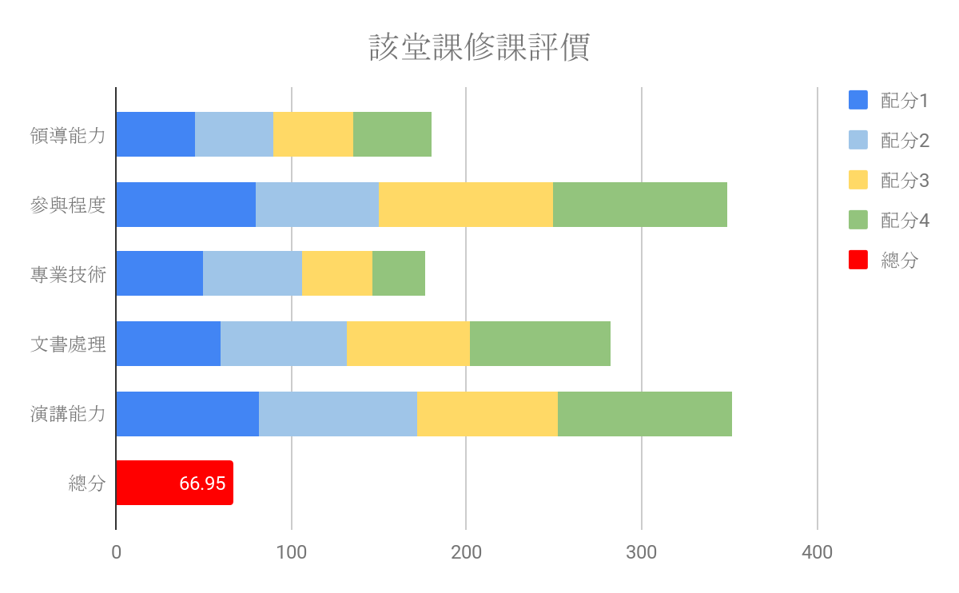

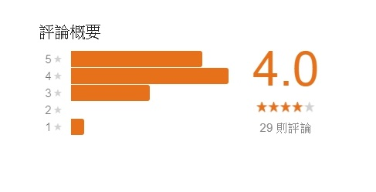

|  |  |
| --- | --- |
| ★☆☆☆☆ | 0.0~19.9 |
| ★★☆☆☆ | 20.0~39.9 |
| ★★★☆☆ | 40.0~59.9 |
| ★★★★☆ | 60.0~79.9 |
| ★★★★★ | 80.0~100.0 |

1. 聯絡方式

學生在學期初留下自己的聯絡方法和可討論的時間，同組的學生可以看到其他組員的聯絡方式，且學生可以隨時更新資料。

聯絡方式項目：電話、E-mail、自訂聯絡方式、方便聯絡時間。

1. 分組功能

分組平台可以查詢目前該課的組別列表，組別列表會顯示該組組長和介紹，可以針對此平台做出「創建組別」、「查詢組別成員」、「申請入組」、「申請退組」。